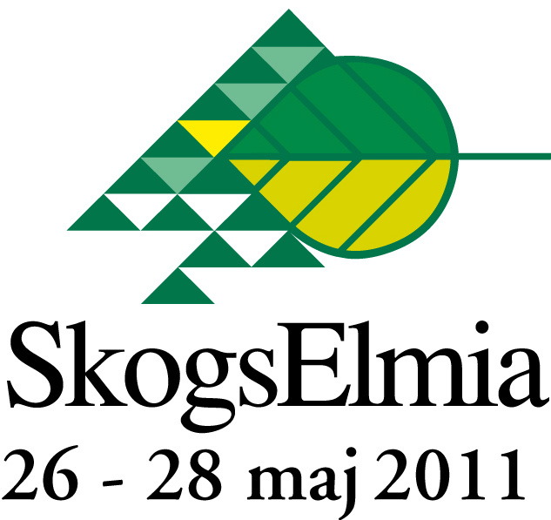
PRESSRELEASE
Elmia AB
December 2009

Var hamnar skotarna?
Skotarkartan.se - unik webbkarta från Elmia
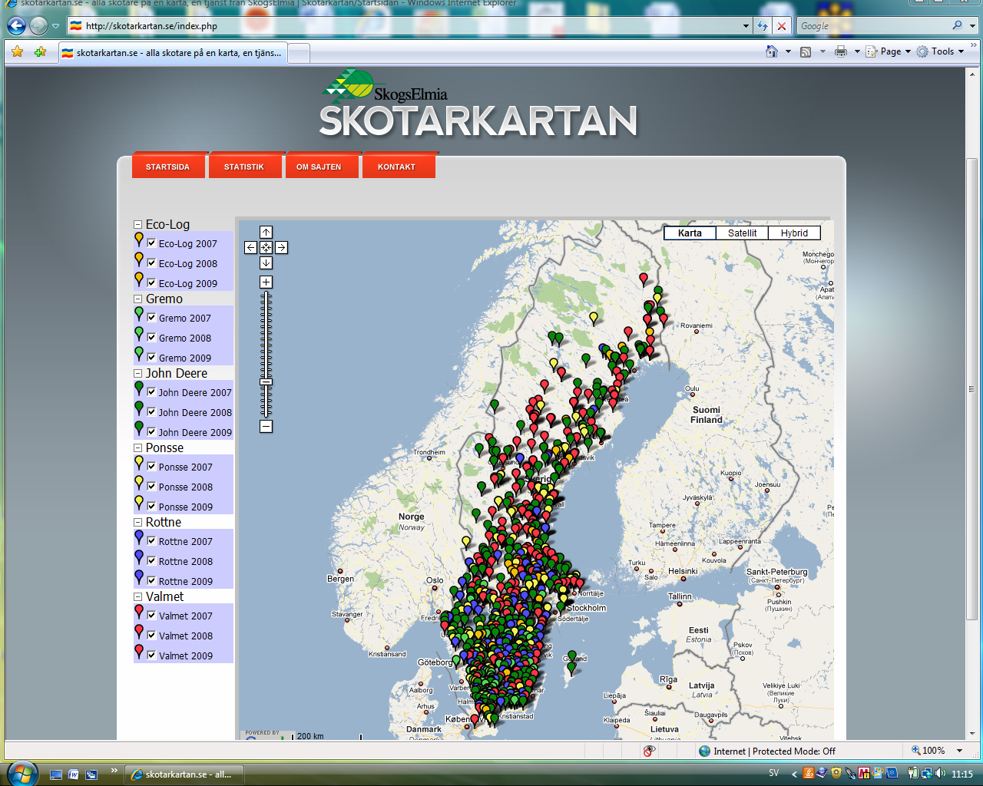
Elmia har tagit fram en unik webbkarta där man kan gå in och se var de skotare som registrerats från 2007 till idag har hamnat. Uppgifterna kan visas per tillverkare vilket ger en tydlig bild av var de olika märkena har sina marknader.

Kartan visar att skotarförsäljningen i Sverige har en kraftigt sydsvensk förskjutning där tillverkare som Gremo
t ex säljer i stort sett alla sina maskiner i södra Sverige (främst Götaland med enstaka maskiner i Svealand). Men även John Deere och Rottne har en kraftig sydsvensk förskjutning.

- Många kanske tror att detta beror på senare årens stormar, men den maskinförsäljningen toppade innan den tidsperiod som skotarkartan.se redovisar, säger Per Jonsson, ansvarig för Elmias skogsmässor.
- Det är helt logiskt att maskinförsäljningen har sin tyngdpunkt i södra Sverige, säger Per. Det följer helt enkelt avverkningsvolymerna, antalet entreprenörer och antalet skogsfastigheter som idag till 60-70% kan relateras till Götaland och Svealand.

Syftet med skotarkartan.se är att visa alla skogsmaskinintresserade hur skotarmarknaden ser ut. En viktig funktion är att hjälpa tillbehörsleverantörerna som har stor glädje av att veta hur stora maskinvolymer som levereras olika år och var skotarna finns, enligt Per Jonsson.

Skotarkartan.se bygger på offentliga registreringsuppgifter från Transportstyrelsen. Man kan välja vilken tidsperiod man vill se och vilket maskinmärke och sen visas uppgifterna på Sverigekartan som en färgad prick per maskin. Blå för Rottne, grön för John Deere osv…

När det gäller skördare så registreras dessa inte hos Transportstyrelsen och därmed går det heller inte att presentera hur denna marknad ser ut.

För mer information, kontakta Per Jonsson, per.jonsson@elmia.se, 036-15 21 93.

